ANEXA 5E

CONȚINUTUL-CADRU AL MEMORIULUI DE PREZENTARE

I. Denumirea proiectului:
II. Titular:
- numele;
- adresa poștală;
- numărul de telefon, de fax și adresa de e-mail, adresa paginii de internet;
- numele persoanelor de contact:
 director/manager/administrator;
 responsabil pentru protecția mediului.
III. Descrierea caracteristicilor fizice ale întregului proiect:
a) un rezumat al proiectului;
b) justificarea necesității proiectului;
c) valoarea investiției;
d) perioada de implementare propusă;
e) planșe reprezentând limitele amplasamentului proiectului, inclusiv orice suprafață de teren solicitată pentru a fi folosită temporar (planuri de situație și amplasamente);
f) o descriere a caracteristicilor fizice ale întregului proiect, formele fizice ale proiectului (planuri, clădiri, alte structuri, materiale de construcție și altele).
Se prezintă elementele specifice caracteristice proiectului propus:
- profilul și capacitățile de producție;
- descrierea instalației și a fluxurilor tehnologice existente pe amplasament (după caz);
- descrierea proceselor de producție ale proiectului propus, în funcție de specificul investiției, produse și subproduse obținute, mărimea, capacitatea;
- materiile prime, energia și combustibilii utilizați, cu modul de asigurare a acestora;
- racordarea la rețelele utilitare existente în zonă;
- descrierea lucrărilor de refacere a amplasamentului în zona afectată de execuția investiției;
- căi noi de acces sau schimbări ale celor existente;
- resursele naturale folosite în construcție și funcționare;
- metode folosite în construcție/demolare;
- planul de execuție, cuprinzând faza de construcție, punerea în funcțiune, exploatare, refacere și folosire ulterioară;
- relația cu alte proiecte existente sau planificate;
- detalii privind alternativele care au fost luate în considerare;
- alte activități care pot apărea ca urmare a proiectului (de exemplu, extragerea de agregate, asigurarea unor noi surse de apă, surse sau linii de transport al energiei, creșterea numărului de locuințe, eliminarea apelor uzate și a deșeurilor);
- alte autorizații cerute pentru proiect.
IV. Descrierea lucrărilor de demolare necesare:
- planul de execuție a lucrărilor de demolare, de refacere și folosire ulterioară a terenului;
- descrierea lucrărilor de refacere a amplasamentului;
- căi noi de acces sau schimbări ale celor existente, după caz;
- metode folosite în demolare;
- detalii privind alternativele care au fost luate în considerare;
- alte activități care pot apărea ca urmare a demolării (de exemplu, eliminarea deșeurilor).
V. Descrierea amplasării proiectului:
- distanța față de granițe pentru proiectele care cad sub incidența Convenției privind evaluarea impactului asupra mediului în context transfrontieră, adoptată la Espoo la 25 februarie 1991, ratificată prin Legea nr. 22/2001, cu completările ulterioare;
- localizarea amplasamentului în raport cu patrimoniul cultural potrivit Listei monumentelor istorice, actualizată, aprobată prin Ordinul ministrului culturii și cultelor nr. 2.314/2004, cu modificările ulterioare, și Repertoriului arheologic național prevăzut de Ordonanța Guvernului nr. 43/2000 privind protecția patrimoniului arheologic și declararea unor situri arheologice ca zone de interes național, republicată, cu modificările și completările ulterioare;
- hărți, fotografii ale amplasamentului care pot oferi informații privind caracteristicile fizice ale mediului, atât naturale, cât și artificiale, și alte informații privind:
 folosințele actuale și planificate ale terenului atât pe amplasament, cât și pe zone adiacente acestuia;
 politici de zonare și de folosire a terenului;
 arealele sensibile;
- coordonatele geografice ale amplasamentului proiectului, care vor fi prezentate sub formă de vector în format digital cu referință geografică, în sistem de proiecție națională Stereo 1970;
- detalii privind orice variantă de amplasament care a fost luată în considerare.
VI. Descrierea tuturor efectelor semnificative posibile asupra mediului ale proiectului, în limita informațiilor disponibile:
A. Surse de poluanți și instalații pentru reținerea, evacuarea și dispersia poluanților în mediu:
a) protecția calității apelor:
- sursele de poluanți pentru ape, locul de evacuare sau emisarul;
- stațiile și instalațiile de epurare sau de preepurare a apelor uzate prevăzute;
b) protecția aerului:
- sursele de poluanți pentru aer, poluanți, inclusiv surse de mirosuri;
- instalațiile pentru reținerea și dispersia poluanților în atmosferă;
c) protecția împotriva zgomotului și vibrațiilor:
- sursele de zgomot și de vibrații;
- amenajările și dotările pentru protecția împotriva zgomotului și vibrațiilor;
d) protecția împotriva radiațiilor:
- sursele de radiații;
- amenajările și dotările pentru protecția împotriva radiațiilor;
e) protecția solului și a subsolului:
- sursele de poluanți pentru sol, subsol, ape freatice și de adâncime;
- lucrările și dotările pentru protecția solului și a subsolului;
f) protecția ecosistemelor terestre și acvatice:
- identificarea arealelor sensibile ce pot fi afectate de proiect;
- lucrările, dotările și măsurile pentru protecția biodiversității, monumentelor naturii și ariilor protejate;
g) protecția așezărilor umane și a altor obiective de interes public:
- identificarea obiectivelor de interes public, distanța față de așezările umane, respectiv față de monumente istorice și de arhitectură, alte zone asupra cărora există instituit un regim de restricție, zone de interes tradițional și altele;
- lucrările, dotările și măsurile pentru protecția așezărilor umane și a obiectivelor protejate și/sau de interes public;
h) prevenirea și gestionarea deșeurilor generate pe amplasament în timpul realizării proiectului/în timpul exploatării, inclusiv eliminarea:
- lista deșeurilor (clasificate și codificate în conformitate cu prevederile legislației europene și naționale privind deșeurile), cantități de deșeuri generate;
- programul de prevenire și reducere a cantităților de deșeuri generate;
- planul de gestionare a deșeurilor;
i) gospodărirea substanțelor și preparatelor chimice periculoase:
- substanțele și preparatele chimice periculoase utilizate și/sau produse;
- modul de gospodărire a substanțelor și preparatelor chimice periculoase și asigurarea condițiilor de protecție a factorilor de mediu și a sănătății populației.
B. Utilizarea resurselor naturale, în special a solului, a terenurilor, a apei și a biodiversității.
VII. Descrierea aspectelor de mediu susceptibile a fi afectate în mod semnificativ de proiect:
- impactul asupra populației, sănătății umane, biodiversității (acordând o atenție specială speciilor și habitatelor protejate), conservarea habitatelor naturale, a florei și a faunei sălbatice, terenurilor, solului, folosințelor, bunurilor materiale, calității și regimului cantitativ al apei, calității aerului, climei (de exemplu, natura și amploarea emisiilor de gaze cu efect de seră), zgomotelor și vibrațiilor, peisajului și mediului vizual, patrimoniului istoric și cultural și asupra interacțiunilor dintre aceste elemente. Natura impactului (adică impactul direct, indirect, secundar, cumulativ, pe termen scurt, mediu și lung, permanent și temporar, pozitiv și negativ);
- extinderea impactului (zona geografică, numărul populației/habitatelor/speciilor afectate);
- magnitudinea și complexitatea impactului;
- probabilitatea impactului;
- durata, frecvența și reversibilitatea impactului;
- măsurile de evitare, reducere sau ameliorare a impactului semnificativ asupra mediului;
- natura transfrontalieră a impactului.
VIII. Prevederi pentru monitorizarea mediului - dotări și măsuri prevăzute pentru controlul emisiilor de poluanți în mediu, inclusiv pentru conformarea la cerințele privind monitorizarea emisiilor prevăzute de concluziile celor mai bune tehnici disponibile aplicabile. Se va avea în vedere ca implementarea proiectului să nu influențeze negativ calitatea aerului în zonă.
IX. Legătura cu alte acte normative și/sau planuri/programe/strategii/documente de planificare:
A. Justificarea încadrării proiectului, după caz, în prevederile altor acte normative naționale care transpun legislația Uniunii Europene: Directiva 2010/75/UE (IED) a Parlamentului European și a Consiliului din 24 noiembrie 2010 privind emisiile industriale (prevenirea și controlul integrat al poluării), Directiva 2012/18/UE a Parlamentului European și a Consiliului din 4 iulie 2012 privind controlul pericolelor de accidente majore care implică substanțe periculoase, de modificare și ulterior de abrogare a Directivei 96/82/CE a Consiliului, Directiva 2000/60/CE a Parlamentului European și a Consiliului din 23 octombrie 2000 de stabilire a unui cadru de politică comunitară în domeniul apei, Directiva-cadru aer 2008/50/CE a Parlamentului European și a Consiliului din 21 mai 2008 privind calitatea aerului înconjurător și un aer mai curat pentru Europa, Directiva 2008/98/CE a Parlamentului European și a Consiliului din 19 noiembrie 2008 privind deșeurile și de abrogare a anumitor directive, și altele).
B. Se va menționa planul/programul/strategia/documentul de programare/planificare din care face proiectul, cu indicarea actului normativ prin care a fost aprobat.
X. Lucrări necesare organizării de șantier:
- descrierea lucrărilor necesare organizării de șantier;
- localizarea organizării de șantier;
- descrierea impactului asupra mediului a lucrărilor organizării de șantier;
- surse de poluanți și instalații pentru reținerea, evacuarea și dispersia poluanților în mediu în timpul organizării de șantier;
- dotări și măsuri prevăzute pentru controlul emisiilor de poluanți în mediu.
XI. Lucrări de refacere a amplasamentului la finalizarea investiției, în caz de accidente și/sau la încetarea activității, în măsura în care aceste informații sunt disponibile:
- lucrările propuse pentru refacerea amplasamentului la finalizarea investiției, în caz de accidente și/sau la încetarea activității;
- aspecte referitoare la prevenirea și modul de răspuns pentru cazuri de poluări accidentale;
- aspecte referitoare la închiderea/dezafectarea/demolarea instalației;
- modalități de refacere a stării inițiale/reabilitare în vederea utilizării ulterioare a terenului.
XII. Anexe - piese desenate:
1. planul de încadrare în zonă a obiectivului și planul de situație, cu modul de planificare a utilizării suprafețelor; formele fizice ale proiectului (planuri, clădiri, alte structuri, materiale de construcție și altele); planșe reprezentând limitele amplasamentului proiectului, inclusiv orice suprafață de teren solicitată pentru a fi folosită temporar (planuri de situație și amplasamente);
2. schemele-flux pentru procesul tehnologic și fazele activității, cu instalațiile de depoluare;
3. schema-flux a gestionării deșeurilor;
4. alte piese desenate, stabilite de autoritatea publică pentru protecția mediului.
XIII. Pentru proiectele care intră sub incidența prevederilor art. 28 din Ordonanța de urgență a Guvernului nr. 57/2007 privind regimul ariilor naturale protejate, conservarea habitatelor naturale, a florei și faunei sălbatice, aprobată cu modificări și completări prin Legea nr. 49/2011, cu modificările și completările ulterioare, memoriul va fi completat cu următoarele:
a) descrierea succintă a proiectului și distanța față de aria naturală protejată de interes comunitar, precum și coordonatele geografice (Stereo 70) ale amplasamentului proiectului. Aceste coordonate vor fi prezentate sub formă de vector în format digital cu referință geografică, în sistem de proiecție națională Stereo 1970, sau de tabel în format electronic conținând coordonatele conturului (X, Y) în sistem de proiecție națională Stereo 1970;
b) numele și codul ariei naturale protejate de interes comunitar;
c) prezența și efectivele/suprafețele acoperite de specii și habitate de interes comunitar în zona proiectului;
d) se va preciza dacă proiectul propus nu are legătură directă cu sau nu este necesar pentru managementul conservării ariei naturale protejate de interes comunitar;
e) se va estima impactul potențial al proiectului asupra speciilor și habitatelor din aria naturală protejată de interes comunitar;
f) alte informații prevăzute în legislația în vigoare.
XIV. Pentru proiectele care se realizează pe ape sau au legătură cu apele, memoriul va fi completat cu următoarele informații, preluate din Planurile de management bazinale, actualizate:
1. Localizarea proiectului:
- bazinul hidrografic;
- cursul de apă: denumirea și codul cadastral;
- corpul de apă (de suprafață și/sau subteran): denumire și cod.
2. Indicarea stării ecologice/potențialului ecologic și starea chimică a corpului de apă de suprafață; pentru corpul de apă subteran se vor indica starea cantitativă și starea chimică a corpului de apă.
3. Indicarea obiectivului/obiectivelor de mediu pentru fiecare corp de apă identificat, cu precizarea excepțiilor aplicate și a termenelor aferente, după caz.
XV. Criteriile prevăzute în anexa nr. 3 la Legea nr. . . . . . . . . . . privind evaluarea impactului anumitor proiecte publice și private asupra mediului se iau în considerare, dacă este cazul, în momentul compilării informațiilor în conformitate cu punctele III-XIV.

I. Denumirea proiectului:
MODERNIZARE STRAZI IN ORASUL RACARI, JUDETUL DAMBOVITA

II. Titular:
- numele - Orasul RACARI, Judetul DAMBOVITA;
- adresa poștală - str. Ana Ipătescu, nr. 155, Orasul RACARI, Judetul DAMBOVITA, Cod poştal 137385;
- numărul de telefon, de fax și adresa de e-mail, adresa paginii de internet - telefon: 0245- 658611, fax: 0245-658070, www.primariaracari.ro;
- numele persoanelor de contact:
 director/manager/administrator - Primar Marius-Florin CARAVEŢEANU;
 responsabil pentru protecția mediului – ing. Sonia PARCALABU.

III. Descrierea caracteristicilor fizice ale întregului proiect:
- un rezumat al proiectului;
Prin Tema de proiectare emisa se cere elaborarea DOCUMENTATIEI DE AVIZARE LUCRARI DE INTERVENTIE pentru obictivul MODERNIZARE STRAZI IN ORASUL RACARI, JUDETUL DAMBOVITA, cu proiectarea elementelor geometrice in plan, in profil longitudinal si in profil transversal, in conformitate cu standardele si normativele in vigoare.
Strazile si zona de parcare ce fac obiectul obiectul documentatiei se afla in intravilanul localitatii GHERGANI, Orasul RACARI, Judetul DAMBOVITA si ocupa terenuri ce fac parte din domeniul public.
Prin modernizarea celor doua strazi si a zonei de parcare se asigura un acces facil catre drumul judetean DJ711A ce tranziteaza localitatea GHERGANI. De asemenea, se faciliteaza accesul catre gara Ghergani si catre zonele locuite atat a riveranilor cat si a masinilor de interventie ale serviciilor publice (salvare, politie, pompieri si salubritate).
- justificarea necesității proiectului;
Starea infrastructurii de transport şi a infrastructurii de bază la nivelul judeţului DAMBOVITA și implicit cea din Orasul RACARI este similară cu starea infrastructurii naţionale. Fără a fi printre cele mai slab dezvoltate judeţe la nivel naţional din punct de vedere al infrastructurii, dar cu aproape jumătate din totalul drumurilor aflate în realitate într-o stare avansată de uzură, judeţul DAMBOVITA trebuie să îşi canalizeze o parte din investiţii pentru asigurarea element de vizibilitate, infrastructura.
Strategia de Dezvoltare a Orasului RACARI cuprinde drept obiective prioritare modernizarea drumurilor şi susţine dezvoltarea transportului, pentru a asigura o infrastructură de transport echilibrată, la standarde europene.
În felul acesta va creşte accesibilitatea, vor spori oportunităţile de afaceri şi se vor îmbunătăţi calitatea, eficienţa şi viteza serviciilor de transport, va creşte volumul traficului de marfă şi pasageri în condiţii de protecţie a mediului.
La momentul elaborarii documentatiei aceste strazi si zona de parcare erau intr-o stare tehnica necorespunzatoare, ingreunand desfasurarea traficului rutier in conditii de siguranta si confort.
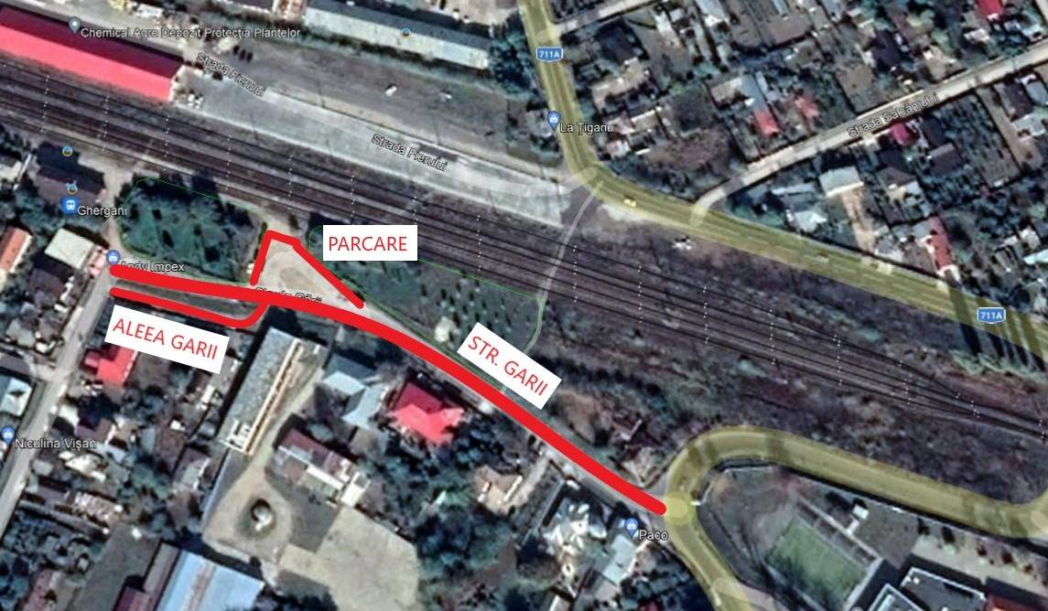
Strazile care fac obiectul D.A.L.I., in lungime de totala de L = 307.87m au o platforma existenta cuprinsa intre 4.00 – 6.00m latime.
Strada Garii in lungime de L = 237.12m, cuprinsa intre DJ711A si str. Unirii, are partea carosabila asfaltata dar prezinta degradari – tasari, faiantari, fisuri, crapaturi.
Aleea Garii in lungime de L = 70.75m, cuprinsa intre Strada Garii si str. Unirii, are partea carosabila acoperita cu balast colmatat si prezinta o planeitate necorespunzatoare.
Aceste strazi au acostamente din pamant sau balast cu latimea de 0.50 – 0.75m si planeitatea necorespunzatoare.
Parcarea din zona Garii Ghergani, amplasata pe partea dreapta a str. Garii, are partea carosabila acoperita cu balast colmatat si prezinta o planeitate necorespunzatoare.

LOCALITATEA | STRADA | INCEPUT | SFARSIT | LUNGIME  (M) | SR  EXISTENT
 |  | KM | KM
Ghergani | Str. Garii | 0+000.00 | 0+237.12 | 237.12 | asfalt degradat
Ghergani | Aleea Garii | 0+000.00 | 0+070.75 | 70.75 | balast colmatat
 |  |  |  | 307.87
LOCALITATEA | STRADA | INCEPUT | SFARSIT | SUPRAFATA  (MP) | SR  EXISTENT
 |  | KM | KM
Ghergani | Parcare si trotuar – zona gara Ghergani | 0+150.71 | 0+185.54 | 816.20 | balast colmatat
Elementele de scurgere a apelor pluviale (santuri, podete transversale drumului, podete de acces la proprietati) sunt partial colmatate si se afla intr-o stare avansata de degradare.
Din examinarea vizuala a drumurilor s-au constat următoarele:
- Existenţa unor degradari ale carosabilului;
- Planeitate necorespunzatoare;
- Sistem necorespunzator de colectare – evacuare a apelor pluviale;
- Acostamente neîntreţinute;
- Lipsă indicatoare rutiere;
- Lipsa marcaje.
FOTOGRAFII STR. GARII
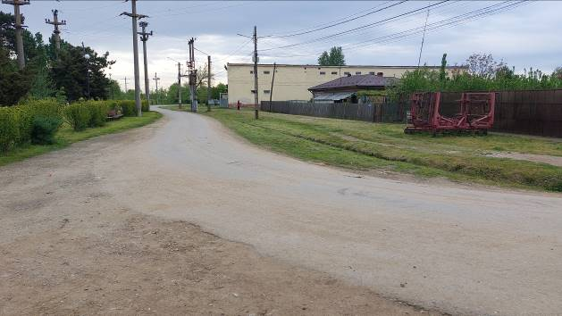 | 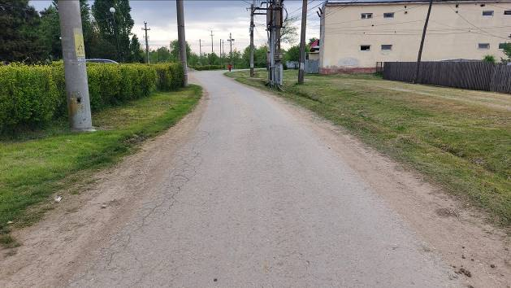
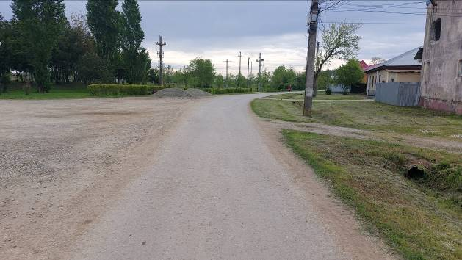 | 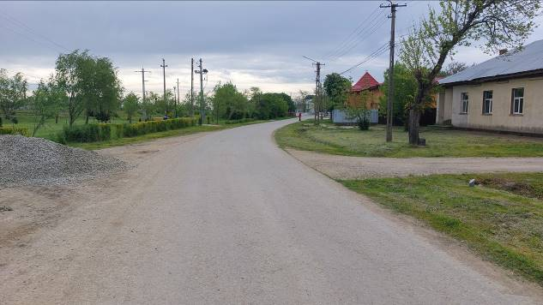
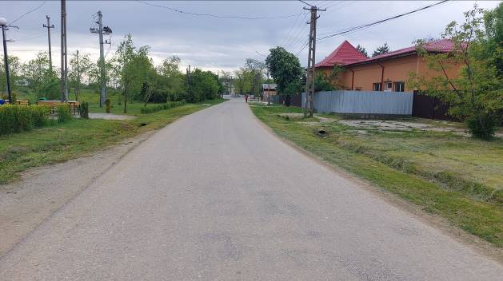 | 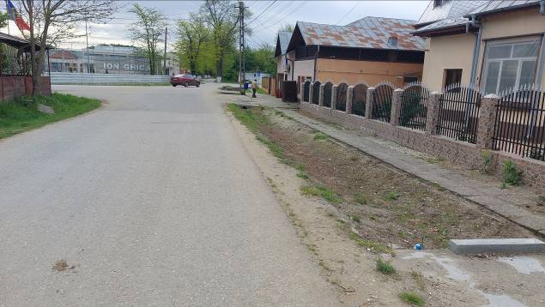
FOTOGRAFII ALEEA GARII
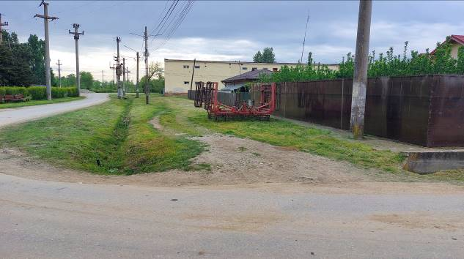 | 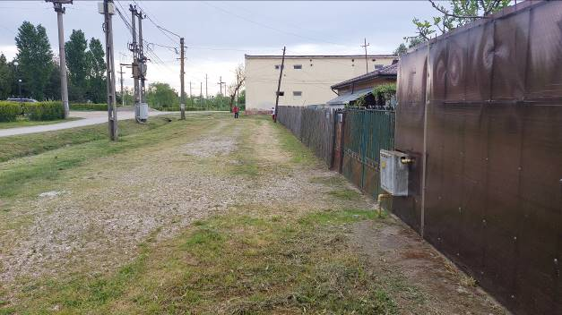
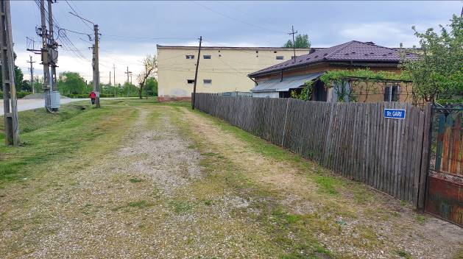 | 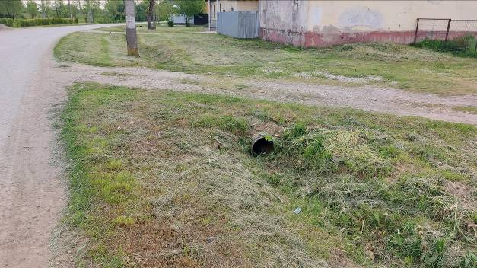
FOTOGRAFII PARCARE
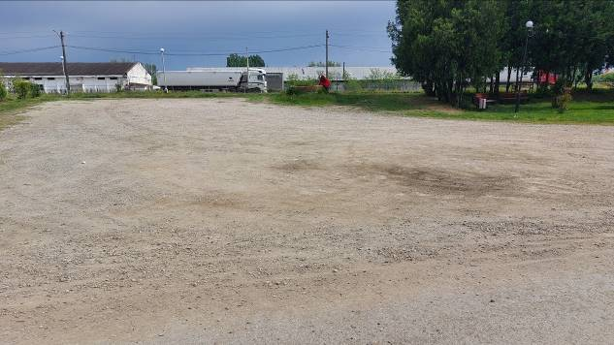 | 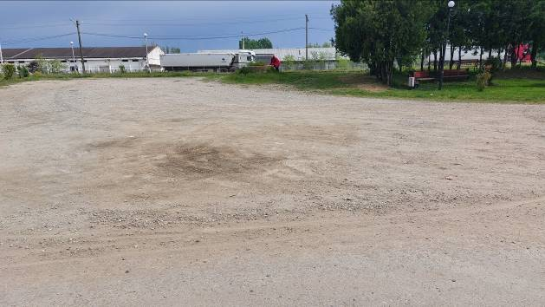
Prin modernizarea celor doua strazi si a zonei de parcare ce fac obiectul D.A.L.I. se asigura un acces facil catre drumul judetean DJ711A ce tranziteaza localitatea GHERGANI. De asemenea, se faciliteaza accesul catre gara Ghergani si catre zonele locuite atat a riveranilor cat si a masinilor de interventie ale serviciilor publice (salvare, politie, pompieri si salubritate).
Strazile si zona de parcare ce fac obiectul D.A.L.I. se invecineaza atat cu proprietati particulare cat si cu suprafete de teren apartinand domeniului public, traseul acestora desfasurandu-se in intravilanul localitatii GHERGANI, Orasul RACARI, Judetul DAMBOVITA.
Obiectivul reprezintă un proiect de investitii în infrastructura rutieră de interes local și prevede structuri rutiere cu îmbracaminți din mixturi asfaltice.
Nu se prevăd structuri rutiere cu îmbracaminți de tip pietruire, macadam sau îmbracaminți provizorii (macadam semipenetrat cu bitum, macadam penetrat cu bitum, macadam penetrat cu emulsie, macadam protejat cu tratamente bituminoase).
Strazile si zona de parcare ce fac obiectul D.A.L.I. – realizeaza preluarea si directionarea traficului catre drumurile de categorie superioara ce tranziteaza zona:
- drumul judetean DJ711A – porneste de la intersectia cu DN71 si tranziteaza satele – Ghergani – Mavrodin – Colacu si Sabiesti;
- drumul national DN71 - Baldana – Targoviste - care tranziteaza localitatile Racari si Ghergani;
asigurandu-se astfel conectivitatea cu acestea.
De asemenea proiectul respectă principiul rolului multiplu în sensul accesibilizării obiectivelor sociale, strazile ce fac obiectul D.A.L.I. propuse a fi modernizate prin prezentul proiect asigurând accesul locuitorilor catre Gara Ghergani ce reprezinta un obiectiv de interes public din localitate.
- valoarea investiției;
- costurile estimate pentru realizarea investiţiei;
- Valoarea totala a investitiei – 1,145,037.36 lei TVA inclus;
- Valoarea constructii montaj – 953,724.81 lei TVA inclus;
- perioada de implementare propusă;
Durata de realizare a investitiei este estimată la 12 luni de la semnarea contractului de executie lucrari.
- Etapa promovare proiect - este alocata următoarelor acţiuni:
- Organizare procedura achiziție pentru elaborare studii de teren, expertiza tehnica, DALI, PT+DDE si Asistenta Tehnica din partea proiectantului;
- Realizare Studii de teren;
- Realizare Expertiza tehnica;
- Realizare Documentatie de avizare lucrari de interventie – D.A.L.I.;
- Obţinere avize, acorduri, autorizatii;
- Realizare PT + DE + CS;
- Verificarea tehnica a proiectului de verificatori tehnici autorizați;
- Etapa implementare proiect - este alocata următoarelor acţiuni
- Organizare procedura achiziție pentru executie lucrari;
- Pe perioada derulării achizitiilor proiectantul asigura asistență beneficiarului în vederea soluționării solicitărilor de clarificări asupra proiectului tehnic, a detaliilor de execuție și a caietelor de sarcini supuse procedurii de achiziție.
- Realizarea lucrarilor la infrastructura sistemului rutier al drumurilor (terasamente, strat de forma, fundatie din balast, fundatie din piatra sparta);
- Realizarea elementelor de asigurarea scurgerii apelor (santuri, rigole carosabile, podete transversale drumurilor si podete de acces la proprietati);
- Realizarea suprastructurii sistemului rutier proiectat (strat de legatura din BAD22.4leg50/70 si strat de uzura din BA16rul50/70);
- Realizare lucrarilor de semnalizare si marcaje;
Pe toată perioada de execuție a lucrărilor Beneficiarul va avea asigurate servicii de asistență tehnică din partea proiectantului si de dirigenție de șantier.
- planșe reprezentând limitele amplasamentului proiectului, inclusiv orice suprafață de teren solicitată pentru a fi folosită temporar (planuri de situație și amplasamente);
In cadrul documentatiei sunt prezentate:
- plan de amplasare in zona - sc 1:10000
- planuri de situatie – sc 1:500;
- profile transversal tip – sc 1:50.
- o descriere a caracteristicilor fizice ale întregului proiect, formele fizice ale proiectului (planuri, clădiri, alte structuri, materiale de construcție și altele).
Se prezintă elementele specifice caracteristice proiectului propus:
- profilul și capacitățile de producție – NU ESTE CAZUL;
- descrierea instalației și a fluxurilor tehnologice existente pe amplasament (după caz) - NU ESTE CAZUL;
- descrierea proceselor de producție ale proiectului propus, în funcție de specificul investiției, produse și subproduse obținute, mărimea, capacitatea - NU ESTE CAZUL;
- materiile prime, energia și combustibilii utilizați, cu modul de asigurare a acestora;
- mixturi asfaltice tip BA8rul50/70, BA16rul50/70 si BAD22.4leg50/70 - aprovizionate din statii de asfalt;
- beton de ciment - aprovizionat din statii de betoane;
- tuburi din beton pentru podete – aprovizionate din fabrici de prefabricate din beton;
- combustibili - necesari pentru alimentarea motoarelor cu ardere interna - alimentarea din statii de combustibili.
- racordarea la rețelele utilitare existente în zonă - NU ESTE CAZUL;
- descrierea lucrărilor de refacere a amplasamentului în zona afectată de execuția investiției;
Vor fi necesare urmatoarele lucrari:
- Str. Garii – se procedeaza la largirea platformei drumului prin realizarea unei structuri rutiere noi alcatuita din strat de forma din material granular (balast nisipos 0-7.1mm peste 50%) de 10cm grosime, strat de balast de 30cm grosime, strat de piatra sparta de 15cm, strat de legatura din BAD22.4leg50/70 de 6cm pana la cota asfaltului existent, astfel incit grosimea minima a stratului de fundatie din materiale granulare a strazii modernizate sa asigure structura impotriva degradarilor datorate fenomenului de inghet- dezghet, o capacitate portanta corespunzatoare, dar si sa permita realizarea unor interventii viitoare asupra structurii rutiere doar la nivel de imbracaminte. Dupa realizarea largirii platformei drumului se poate realiza inchiderea acesteia cu doua straturi din mixturi asfaltice strat de legatura BAD22.4leg50/70 de 6cm grosime si strat de uzura din beton asfaltic BA16rul50/70 de 4cm grosime;
- Aleea Garii - se procedeaza la realizarea unei structuri rutiere noi alcatuita din strat de forma din material granular (balast nisipos 0-7.1mm peste 50%) de 10cm grosime, strat de balast de 30cm grosime, strat de piatra sparta de 15cm, astfel incit grosimea minima a stratului de fundatie din materiale granulare a suprafetelor modernizate sa asigure structura impotriva degradarilor datorate fenomenului de inghet- dezghet, o capacitate portanta corespunzatoare, dar si sa permita realizarea unor interventii viitoare asupra structurii rutiere doar la nivel de imbracaminte. Dupa asigurarea unei fundatii corespunzatoare se poate realiza inchiderea acesteia cu doua straturi din mixturi asfaltice strat de legatura BAD22.4leg50/70 de 6cm grosime si strat de uzura din beton asfaltic BA16rul50/70 de 4cm grosime;
Aceste lucrari se vor realiza numai dupa ce se va realiza sapatura la cota proiectata pentru indepartarea materialului granular existent infestat si se va pregati patul drumului (nivelare/compactare) conform normelor in vigoare.
- Zona parcare - se procedeaza la realizarea unei structuri rutiere noi alcatuita din strat de forma din material granular (balast nisipos 0-7.1mm peste 50%) de 10cm grosime, strat de balast de 30cm grosime, strat de piatra sparta de 15cm, astfel incit grosimea minima a stratului de fundatie din materiale granulare a suprafetelor modernizate sa asigure structura impotriva degradarilor datorate fenomenului de inghet- dezghet, o capacitate portanta corespunzatoare, dar si sa permita realizarea unor interventii viitoare asupra structurii rutiere doar la nivel de imbracaminte. Dupa asigurarea unei fundatii corespunzatoare se poate realiza inchiderea acesteia cu doua straturi din mixturi asfaltice strat de legatura BAD22.4leg50/70 de 6cm grosime si strat de uzura din beton asfaltic BA16rul50/70 de 4cm grosime;
Aceste lucrari se vor realiza numai dupa ce se va realiza sapatura la cota proiectata pentru indepartarea materialului granular existent infestat si se va pregati patul drumului (nivelare/compactare) conform normelor in vigoare.
Trotuarul proiectat pe zonele laterale parcarii va avea o latime minima de 2m si va avea o structura rutiera formata din strat de balast de 20cm grosime, strat din beton de ciment C16/20 de 15cm grosime si beton asfaltic BA8rul50/70 de 4cm grosime. Trotuarul va fi incadrat cu bordura din beton de ciment 20x25cm catre partea carosabila si bordura din beton de ciment 10x15cm catre spatiile verzi.
- Executia de lucrari pentru siguranta circulatiei: marcaje si semnalizare rutiera.
Caracteristicile tehnice şi parametrii specifici investiţiei rezultate în urma realizării lucrărilor de intervenţie:
LOCALITATEA | STRADA | INCEPUT | SFARSIT | LUNGIME  (M) | P.C.  (MP) | AMPRIZA  (MP)
 |  | KM | KM
Ghergani | Str. Garii | 0+000.00 | 0+237.12 | 237.12 | 1,243.76 | 2198.09
Ghergani | Aleea Garii | 0+000.00 | 0+070.75 | 70.75 | 314.29 | 491.20
 |  |  |  | 307.87 | 1,558.05 | 2,689.29
LOCALITATEA | STRADA | INCEPUT | SFARSIT | LUNGIME  (M) | P.C./trotuar  (MP) | SUPRAFATA  (MP)
 |  | KM | KM
Ghergani | Parcare si trotuar – zona gara Ghergani | 0+150.71 | 0+185.54 | 34.83 | 537.54 | 816.20
 |  |  |  |  | 278.66
- Lungime totala strazi – 307.87m;
- Suprafata totala parte carosabila (inclusive racordari la capete) – 1, 558.05mp;
- Suprafata totala ampriza – 2,689.29mp;
- Suprafata Parcare +Trotuar – 537.54 + 278.66 = 816.20mp
- Lungime santuri de pamant – 373.16m;
- Lungime rigola carosabila – 106.88m;
- Suprafata amenajare drumuri laterale – 37.50mp;
- Accese la proprietati betonate, fara tuburi din beton - Aleea Garii;
- Accese la proprietati betonate prevazute cu tuburi prefabricate din beton cu diametrul D=300mm - Str. Garii;
- Podete transversale drumurilor din tuburi prefabricate din beton cu diametrul D=500mm – Aleea Garii;
- Profile transversale tip si sistemul rutier aferent:
Profil transversal TIP 1
se aplica pe str. Garii intre km 0+000 – km 0+136.04:
    - platforma drumului cu latime de 6.00m;
    - parte carosabila 4.00m;
    - acostamente stg/dr 2 x 1.00m din care:
      - 2 x 0.50 – banda de incadrare;
      - 2 x 0.50 – acostament balastat 10cm grosime.
    - santuri de pamant cu adancimea de 40cm stg/dr.
SR 1
    - strat de uzura din BA16rul50/70 – 4cm;
    - strat de legatura din mixtura asfaltica BAD22.4leg50/70 – 6cm;
    - strat de egalizare din mixtura asfaltica BAD22.4leg50/70 – med 2.5cm
Profil transversal TIP 2
se aplica pe str. Garii intre km 0+136.04 – km 0+165.00:
    - platforma drumului cu latime de 6.15m;
    - parte carosabila 4.00m;
    - acostament stg 1 x 1.00m din care:
      - 1 x 0.50 – banda de incadrare;
      - 1x 0.50 – acostament balastat 10cm grosime.
    - acostament dr 1 x 1.15m din care:
      - 1 x 0.50 – banda de incadrare;
      - 1x 0.65 – rigola carosabila.
    - sant de pamant cu adancimea de 40cm stg.
SR 1
    - strat de uzura din BA16rul50/70 – 4cm;
    - strat de legatura din mixtura asfaltica BAD22.4leg50/70 – 6cm;
    - strat de egalizare din mixtura asfaltica BAD22.4leg50/70 – med 2.5cm
Profil transversal TIP 3
se aplica pe str. Garii intre km 0+165.00 – km 0+174.93
km 0+215.43 – km 0+237.12
    - platforma drumului cu latime de 5.00m;
    - parte carosabila 4.00m;
    - acostamente consolidate stg/dr 2 x 0.50m cu urmatoarea structura:
      - strat de uzura din BA16rul50/70 – 4cm;
      - strat de legatura din mixtura asfaltica BAD22.4leg50/70– 6cm;
      - strat de fundatie din piatra sparta amestec optimal - 20cm;
      - strat de fundatie din balast amestec optimal - 20cm;
    - sant de pamant cu adancimea de 40cm stg;
    - rigola carosabila de 65cm dr.
SR 1
    - strat de uzura din BA16rul50/70 – 4cm;
    - strat de legatura din mixtura asfaltica BAD22.4leg50/70 – 6cm;
    - strat de egalizare din mixtura asfaltica BAD22.4leg50/70 – med 2.5cm
Profil transversal TIP 4
se aplica pe str. Garii intre km 0+174.93 – km 0+215.43
    - platforma drumului cu latime de 5.00m;
    - parte carosabila 4.00m;
    - acostament consolidat stg 1 x 0.50m cu urmatoarea structura:
      - strat de uzura din BA16rul50/70 – 4cm;
      - strat de legatura din mixtura asfaltica BAD22.4leg50/70– 6cm;
      - strat de fundatie din piatra sparta amestec optimal - 20cm;
      - strat de fundatie din balast amestec optimal - 20cm;
    - refacere sistem rutier dr pe latimea de 2.00m cu urmatoarea structura:
SR 2 – se aplica pe str. Garii (zona de largire a platformei drumului)
      - strat de legatura din mixtura asfaltica BAD22.4leg50/70 – 6cm – pana la cota asfaltului existent;
      - strat de fundatie din piatra sparta amestec optimal - 15cm;
      - strat de fundatie din balast amestec optimal - 30cm;
      - strat de forma din material granular (balast nisipos 0-7.1mm peste 50%) - 10cm.
    - sant de pamant cu adancimea de 40cm stg;
    - rigola carosabila de 65cm dr.
SR 1
    - strat de uzura din BA16rul50/70 – 4cm;
    - strat de legatura din mixtura asfaltica BAD22.4leg50/70 – 6cm;
    - strat de egalizare din mixtura asfaltica BAD22.4leg50/70 – med 2.5cm
Profil transversal TIP 5
se aplica pe Aleea Garii intre km 0+000 – km 0+070.75
    - platforma drumului cu latime de 5.00m;
    - parte carosabila 4.00m;
    - acostamente balastate stg/dr 2 x 0.50m 10cm grosime.
SR 3
    - strat de uzura din BA16rul50/70 – 4cm;
    - strat de legatura din mixtura asfaltica BAD22.4leg50/70 – 6cm;
    - strat de fundatie din piatra sparta amestec optimal - 15cm;
    - strat de fundatie din balast amestec optimal - 30cm;
    - strat de forma din material granular (balast nisipos 0-7.1mm peste 50%) - 10cm.
Profil transversal TIP 6
se aplica pe zona parcare si trotuar adiacent
SR 3 - parcare
    - strat de uzura din BA16rul50/70 – 4cm;
    - strat de legatura din mixtura asfaltica BAD22.4leg50/70 – 6cm;
    - strat de fundatie din piatra sparta amestec optimal - 15cm;
    - strat de fundatie din balast amestec optimal - 30cm;
    - strat de forma din material granular (balast nisipos 0-7.1mm peste 50%) - 10cm.
SR 4 - trotuar
    - strat de uzura din BA8rul50/70 – 4cm;
    - strat de fundatie din beton de ciment C16/20 - 15cm;
    - strat de fundatie din balast - 20cm;
  - Amenajarea elementelor de colectare si scurgerea apelor pluviale:
      - santuri pamant;
      - rigola carosabila;
      - podete transversale drumului;
      - podete de acces la proprietati.
  - Siguranta circulatiei:
      - semnalizare verticala (indicatoare rutiere);
      - marcaje longitudinale;
- căi noi de acces sau schimbări ale celor existente - NU ESTE CAZUL;
- resursele naturale folosite în construcție și funcționare;
- material granular - aprovizionat din statii de sortare;
- balast de rau - aprovizionat din statii de sortare;
- piarta sparta - aprovizionata din cariere dotate cu statii de concasare;
- metode folosite în construcție/demolare;
Se aplica tehnologiile de executie specific lucrarilor de drumuri, cu respectarea standardelor si normativelor in vigoare.
- planul de execuție, cuprinzând faza de construcție, punerea în funcțiune, exploatare, refacere și folosire ulterioară - NU ESTE CAZUL;
- relația cu alte proiecte existente sau planificate - NU ESTE CAZUL;
- detalii privind alternativele care au fost luate în considerare;
Au fost luate in considerare doua alternative:
SCENARIUL I presupune MENTINEREA elementelor geometrice in plan si spatiu a ale amplasamentelor si aplicarea unor solutii de sisteme rutiere flexibile (cu mixturi asfaltice), lucru care conduce la:
- adoptarea unor solutii prin care se evita exproprierile si eventualele lucrari de mutare si protejare a utilitatilor din zona drumului;
- lucrari de largire locala a drumului - str. GARII;
- imbunatatirea scurgerii apelor de suprafata (decolmatare/reprofilare santuri de pamant, podete transversale drumului, rigole carosabile, etc);
- relocarea unui stalp pentru reteaua de alimentare cu energie electrica;
- tehnologiile de realizare sunt mai usor de pus in practica;
- termenele de realizare si punere in exploatare sunt mai reduse;
- costuri de realizare a investitiei mai reduse.
SCENARIUL II presupune aplicarea unor solutii de sisteme rutiere rigide, lucru care conduce la:
- lucrari suplimentare pentru executarea platformei proiectate;
- lucrari de largire locala a drumului - str. GARII;
- imbunatatirea scurgerii apelor de suprafata (decolmatare/reprofilare santuri de pamant, podete transversale drumului, rigole carosabile, etc);
- relocarea unui stalp pentru reteaua de alimentare cu energie electrica;
- tehnologiile de realizare sunt mai dificil de pus in practica;
- termenele de realizare si punere in exploatare sunt mai mari;
- costuri de realizare a investitiei mai mari.
Proiectantul de specialitate a adoptat prima alternativa.
- alte activități care pot apărea ca urmare a proiectului (de exemplu, extragerea de agregate, asigurarea unor noi surse de apă, surse sau linii de transport al energiei, creșterea numărului de locuințe, eliminarea apelor uzate și a deșeurilor) - NU ESTE CAZUL;
- alte autorizații cerute pentru proiect
Se obtin avizele si acordurile solicitate in conformitate cu Certificatul de Urbanism.

IV. Descrierea lucrărilor de demolare necesare:
- planul de execuție a lucrărilor de demolare, de refacere și folosire ulterioară a terenului;
Vor fi necesare urmatoarele lucrari:
- Str. Garii – se procedeaza la largirea platformei drumului prin realizarea unei structuri rutiere noi alcatuita din strat de forma din material granular (balast nisipos 0-7.1mm peste 50%) de 10cm grosime, strat de balast de 30cm grosime, strat de piatra sparta de 15cm, strat de legatura din BAD22.4leg50/70 de 6cm pana la cota asfaltului existent, astfel incit grosimea minima a stratului de fundatie din materiale granulare a strazii modernizate sa asigure structura impotriva degradarilor datorate fenomenului de inghet- dezghet, o capacitate portanta corespunzatoare, dar si sa permita realizarea unor interventii viitoare asupra structurii rutiere doar la nivel de imbracaminte. Dupa realizarea largirii platformei drumului se poate realiza inchiderea acesteia cu doua straturi din mixturi asfaltice strat de legatura BAD22.4leg50/70 de 6cm grosime si strat de uzura din beton asfaltic BA16rul50/70 de 4cm grosime;
- Aleea Garii - se procedeaza la realizarea unei structuri rutiere noi alcatuita din strat de forma din material granular (balast nisipos 0-7.1mm peste 50%) de 10cm grosime, strat de balast de 30cm grosime, strat de piatra sparta de 15cm, astfel incit grosimea minima a stratului de fundatie din materiale granulare a suprafetelor modernizate sa asigure structura impotriva degradarilor datorate fenomenului de inghet- dezghet, o capacitate portanta corespunzatoare, dar si sa permita realizarea unor interventii viitoare asupra structurii rutiere doar la nivel de imbracaminte. Dupa asigurarea unei fundatii corespunzatoare se poate realiza inchiderea acesteia cu doua straturi din mixturi asfaltice strat de legatura BAD22.4leg50/70 de 6cm grosime si strat de uzura din beton asfaltic BA16rul50/70 de 4cm grosime;
Aceste lucrari se vor realiza numai dupa ce se va realiza sapatura la cota proiectata pentru indepartarea materialului granular existent infestat si se va pregati patul drumului (nivelare/compactare) conform normelor in vigoare.
- Zona parcare - se procedeaza la realizarea unei structuri rutiere noi alcatuita din strat de forma din material granular (balast nisipos 0-7.1mm peste 50%) de 10cm grosime, strat de balast de 30cm grosime, strat de piatra sparta de 15cm, astfel incit grosimea minima a stratului de fundatie din materiale granulare a suprafetelor modernizate sa asigure structura impotriva degradarilor datorate fenomenului de inghet- dezghet, o capacitate portanta corespunzatoare, dar si sa permita realizarea unor interventii viitoare asupra structurii rutiere doar la nivel de imbracaminte. Dupa asigurarea unei fundatii corespunzatoare se poate realiza inchiderea acesteia cu doua straturi din mixturi asfaltice strat de legatura BAD22.4leg50/70 de 6cm grosime si strat de uzura din beton asfaltic BA16rul50/70 de 4cm grosime;
Aceste lucrari se vor realiza numai dupa ce se va realiza sapatura la cota proiectata pentru indepartarea materialului granular existent infestat si se va pregati patul drumului (nivelare/compactare) conform normelor in vigoare.
Trotuarul proiectat pe zonele laterale parcarii va avea o latime minima de 2m si va avea o structura rutiera formata din strat de balast de 20cm grosime, strat din beton de ciment C16/20 de 15cm grosime si beton asfaltic BA8rul50/70 de 4cm grosime. Trotuarul va fi incadrat cu bordura din beton de ciment 20x25cm catre partea carosabila si bordura din beton de ciment 10x15cm catre spatiile verzi.
- Executia de lucrari pentru siguranta circulatiei: marcaje si semnalizare rutiera.
- descrierea lucrărilor de refacere a amplasamentului;
Amplasamentul lucrarii propriu zis se va reface pentru a corespunde destinatiei ulterioare in conformitate cu solutiile proiectate;
- căi noi de acces sau schimbări ale celor existente, după caz – NU ESTE CAZUL;
- metode folosite în demolare;
Pentru realizarea obiectivului se vor folosi tehnologii moderne de executie a lucrarilor proiectate;
- detalii privind alternativele care au fost luate în considerare;
Au fost luate in considerare doua alternative:
SCENARIUL I presupune MENTINEREA elementelor geometrice in plan si spatiu a ale amplasamentelor si aplicarea unor solutii de sisteme rutiere flexibile (cu mixturi asfaltice), lucru care conduce la:
- adoptarea unor solutii prin care se evita exproprierile si eventualele lucrari de mutare si protejare a utilitatilor din zona drumului;
- lucrari de largire locala a drumului - str. GARII;
- imbunatatirea scurgerii apelor de suprafata (decolmatare/reprofilare santuri de pamant, podete transversale drumului, rigole carosabile, etc);
- relocarea unui stalp pentru reteaua de alimentare cu energie electrica;
- tehnologiile de realizare sunt mai usor de pus in practica;
- termenele de realizare si punere in exploatare sunt mai reduse;
- costuri de realizare a investitiei mai reduse (vezi deviz general – SCENARIUL I).
Lucrarile de modernizare a strazilor si zonei de parcare, ce vor conduce în final la îmbunatatirea conditiilor de circulatie, constau in:
  - amenajarea platformei strazilor folosind urmatoarele profile transversale tip si sisteme rutiere aferente:
Profil transversal TIP 1
se aplica pe str. Garii intre km 0+000 – km 0+136.04:
    - platforma drumului cu latime de 6.00m;
    - parte carosabila 4.00m;
    - acostamente stg/dr 2 x 1.00m din care:
      - 2 x 0.50 – banda de incadrare;
      - 2 x 0.50 – acostament balastat 10cm grosime.
    - santuri de pamant cu adancimea de 40cm stg/dr.
SR 1
    - strat de uzura din BA16rul50/70 – 4cm;
    - strat de legatura din mixtura asfaltica BAD22.4leg50/70 – 6cm;
    - strat de egalizare din mixtura asfaltica BAD22.4leg50/70 – med 2.5cm
Profil transversal TIP 2
se aplica pe str. Garii intre km 0+136.04 – km 0+165.00:
    - platforma drumului cu latime de 6.15m;
    - parte carosabila 4.00m;
    - acostament stg 1 x 1.00m din care:
      - 1 x 0.50 – banda de incadrare;
      - 1x 0.50 – acostament balastat 10cm grosime.
    - acostament dr 1 x 1.15m din care:
      - 1 x 0.50 – banda de incadrare;
      - 1x 0.65 – rigola carosabila.
    - sant de pamant cu adancimea de 40cm stg.
SR 1
    - strat de uzura din BA16rul50/70 – 4cm;
    - strat de legatura din mixtura asfaltica BAD22.4leg50/70 – 6cm;
    - strat de egalizare din mixtura asfaltica BAD22.4leg50/70 – med 2.5cm
Profil transversal TIP 3
se aplica pe str. Garii intre km 0+165.00 – km 0+174.93
km 0+215.43 – km 0+237.12
    - platforma drumului cu latime de 5.00m;
    - parte carosabila 4.00m;
    - acostamente consolidate stg/dr 2 x 0.50m cu urmatoarea structura:
      - strat de uzura din BA16rul50/70 – 4cm;
      - strat de legatura din mixtura asfaltica BAD22.4leg50/70– 6cm;
      - strat de fundatie din piatra sparta amestec optimal - 20cm;
      - strat de fundatie din balast amestec optimal - 20cm;
    - sant de pamant cu adancimea de 40cm stg;
    - rigola carosabila de 65cm dr.
SR 1
    - strat de uzura din BA16rul50/70 – 4cm;
    - strat de legatura din mixtura asfaltica BAD22.4leg50/70 – 6cm;
    - strat de egalizare din mixtura asfaltica BAD22.4leg50/70 – med 2.5cm
Profil transversal TIP 4
se aplica pe str. Garii intre km 0+174.93 – km 0+215.43
    - platforma drumului cu latime de 5.00m;
    - parte carosabila 4.00m;
    - acostament consolidat stg 1 x 0.50m cu urmatoarea structura:
      - strat de uzura din BA16rul50/70 – 4cm;
      - strat de legatura din mixtura asfaltica BAD22.4leg50/70– 6cm;
      - strat de fundatie din piatra sparta amestec optimal - 20cm;
      - strat de fundatie din balast amestec optimal - 20cm;
    - refacere sistem rutier dr pe latimea de 2.00m cu urmatoarea structura:
SR 2 – se aplica pe str. Garii (zona de largire a platformei drumului)
      - strat de legatura din mixtura asfaltica BAD22.4leg50/70 – 6cm – pana la cota asfaltului existent;
      - strat de fundatie din piatra sparta amestec optimal - 15cm;
      - strat de fundatie din balast amestec optimal - 30cm;
      - strat de forma din material granular (balast nisipos 0-7.1mm peste 50%) - 10cm.
    - sant de pamant cu adancimea de 40cm stg;
    - rigola carosabila de 65cm dr.
SR 1
    - strat de uzura din BA16rul50/70 – 4cm;
    - strat de legatura din mixtura asfaltica BAD22.4leg50/70 – 6cm;
    - strat de egalizare din mixtura asfaltica BAD22.4leg50/70 – med 2.5cm
Profil transversal TIP 5
se aplica pe Aleea Garii intre km 0+000 – km 0+070.75
    - platforma drumului cu latime de 5.00m;
    - parte carosabila 4.00m;
    - acostamente balastate stg/dr 2 x 0.50m 10cm grosime.
SR 3
    - strat de uzura din BA16rul50/70 – 4cm;
    - strat de legatura din mixtura asfaltica BAD22.4leg50/70 – 6cm;
    - strat de fundatie din piatra sparta amestec optimal - 15cm;
    - strat de fundatie din balast amestec optimal - 30cm;
    - strat de forma din material granular (balast nisipos 0-7.1mm peste 50%) - 10cm.
Profil transversal TIP 6
se aplica pe zona parcare si trotuar adiacent
SR 3 - parcare
    - strat de uzura din BA16rul50/70 – 4cm;
    - strat de legatura din mixtura asfaltica BAD22.4leg50/70 – 6cm;
    - strat de fundatie din piatra sparta amestec optimal - 15cm;
    - strat de fundatie din balast amestec optimal - 30cm;
    - strat de forma din material granular (balast nisipos 0-7.1mm peste 50%) - 10cm.
SR 4 - trotuar
    - strat de uzura din BA8rul50/70 – 4cm;
    - strat de fundatie din beton de ciment C16/20 - 15cm;
    - strat de fundatie din balast - 20cm;
  - Amenajarea elementelor de colectare si scurgerea apelor pluviale:
      - santuri pamant;
      - rigola carosabila;
      - podete transversale drumului;
      - podete de acces la proprietati.
  - Siguranta circulatiei:
      - semnalizare verticala (indicatoare rutiere);
      - marcaje longitudinale;
SCENARIUL II presupune aplicarea unor solutii de sisteme rutiere rigide, lucru care conduce la:
- lucrari suplimentare pentru executarea platformei proiectate;
- lucrari de largire locala a drumului - str. GARII;
- imbunatatirea scurgerii apelor de suprafata (decolmatare/reprofilare santuri de pamant, podete transversale drumului, rigole carosabile, etc);
- relocarea unui stalp pentru reteaua de alimentare cu energie electrica;
- tehnologiile de realizare sunt mai dificil de pus in practica;
- termenele de realizare si punere in exploatare sunt mai mari;
- costuri de realizare a investitiei mai mari.
Toate aceste consecinte enumerate mai sus au ca rezultat cresterea costurilor de realizare a investitiei.
Lucrarile de modernizare a strazilor si zonei de parcare, ce vor conduce în final la îmbunatatirea conditiilor de circulatie, constau in:
  - amenajarea platformei strazilor folosind urmatoarele profile transversale tip si sisteme rutiere aferente:
Profil transversal TIP 1
se aplica pe str. Garii intre km 0+000 – km 0+136.04:
    - platforma drumului cu latime de 6.00m;
    - parte carosabila 4.00m;
    - acostamente stg/dr 2 x 1.00m din care:
      - 2 x 0.50 – banda de incadrare;
      - 2 x 0.50 – acostament balastat 10cm grosime.
    - santuri de pamant cu adancimea de 40cm stg/dr.
SR 1
    - strat de uzura din BA16rul50/70 – 4cm;
    - strat de legatura din mixtura asfaltica BAD22.4leg50/70 – 6cm;
    - strat de egalizare din mixtura asfaltica BAD22.4leg50/70 – med 2.5cm
Profil transversal TIP 2
se aplica pe str. Garii intre km 0+136.04 – km 0+165.00:
    - platforma drumului cu latime de 6.15m;
    - parte carosabila 4.00m;
    - acostament stg 1 x 1.00m din care:
      - 1 x 0.50 – banda de incadrare;
      - 1x 0.50 – acostament balastat 10cm grosime.
    - acostament dr 1 x 1.15m din care:
      - 1 x 0.50 – banda de incadrare;
      - 1x 0.65 – rigola carosabila.
    - sant de pamant cu adancimea de 40cm stg.
SR 1
    - strat de uzura din BA16rul50/70 – 4cm;
    - strat de legatura din mixtura asfaltica BAD22.4leg50/70 – 6cm;
    - strat de egalizare din mixtura asfaltica BAD22.4leg50/70 – med 2.5cm
Profil transversal TIP 3
se aplica pe str. Garii intre km 0+165.00 – km 0+174.93
km 0+215.43 – km 0+237.12
    - platforma drumului cu latime de 5.00m;
    - parte carosabila 4.00m;
    - acostamente consolidate stg/dr 2 x 0.50m cu urmatoarea structura:
      - strat de uzura din BA16rul50/70 – 4cm;
      - strat de legatura din mixtura asfaltica BAD22.4leg50/70– 6cm;
      - strat de fundatie din piatra sparta amestec optimal - 20cm;
      - strat de fundatie din balast amestec optimal - 20cm;
    - sant de pamant cu adancimea de 40cm stg;
    - rigola carosabila de 65cm dr.
SR 1
    - strat de uzura din BA16rul50/70 – 4cm;
    - strat de legatura din mixtura asfaltica BAD22.4leg50/70 – 6cm;
    - strat de egalizare din mixtura asfaltica BAD22.4leg50/70 – med 2.5cm
Profil transversal TIP 4
se aplica pe str. Garii intre km 0+174.93 – km 0+215.43
    - platforma drumului cu latime de 5.00m;
    - parte carosabila 4.00m;
    - acostament consolidat stg 1 x 0.50m cu urmatoarea structura:
      - strat de uzura din BA16rul50/70 – 4cm;
      - strat de legatura din mixtura asfaltica BAD22.4leg50/70– 6cm;
      - strat de fundatie din piatra sparta amestec optimal - 20cm;
      - strat de fundatie din balast amestec optimal - 20cm;
    - refacere sistem rutier dr pe latimea de 2.00m cu urmatoarea structura:
SR 2 – se aplica pe str. Garii (zona de largire a platformei drumului)
      - strat de fundatie din piatra sparta amestec optimal - 15cm - pana la cota suprafetei partii carosabile dupa frezarea straturilor asfaltice existente;
      - strat de fundatie din balast amestec optimal - 30cm;
      - strat de forma din material granular (balast nisipos 0-7.1mm peste 50%) - 10cm.
    - sant de pamant cu adancimea de 40cm stg;
    - rigola carosabila de 65cm dr.
SR 1
    - strat de uzura din BA16rul50/70 – 4cm;
    - strat de legatura din mixtura asfaltica BAD22.4leg50/70 – 6cm;
    - strat de egalizare din mixtura asfaltica BAD22.4leg50/70 – med 2.5cm
Profil transversal TIP 5
se aplica pe Aleea Garii intre km 0+000 – km 0+070.75
    - platforma drumului cu latime de 5.00m;
    - parte carosabila 4.00m;
    - acostamente balastate stg/dr 2 x 0.50m 10cm grosime.
SR 3
    - strat de uzura din beton de ciment rutier BcR4.0 – 20cm;
    - strat de fundatie din balast amestec optimal - 40cm;
    - strat de forma din material granular (balast nisipos 0-7.1mm peste 50%) - 10cm.
Profil transversal TIP 6
se aplica pe zona parcare si trotuar adiacent
SR 3 - parcare
    - strat de uzura din beton de ciment rutier BcR4.0 – 20cm;
    - strat de fundatie din balast amestec optimal - 40cm;
    - strat de forma din material granular (balast nisipos 0-7.1mm peste 50%) - 10cm.
SR 4 - trotuar
    - strat de pavele autoblocante – 6cm;
    - strat de fundatie din beton de ciment C16/20 - 15cm;
    - strat de fundatie din balast - 20cm;
  - Amenajarea elementelor de colectare si scurgerea apelor pluviale:
      - santuri pamant;
      - rigola carosabila;
      - podete transversale drumului;
      - podete de acces la proprietati.
  - Siguranta circulatiei:
      - semnalizare verticala (indicatoare rutiere);
      - marcaje longitudinale;
Proiectantul de specialitate a adoptat prima alternativa.
- alte activități care pot apărea ca urmare a demolării (de exemplu, eliminarea deșeurilor) - NU ESTE CAZUL.

V. Descrierea amplasării proiectului:
- distanța față de granițe pentru proiectele care cad sub incidența Convenției privind evaluarea impactului asupra mediului în context transfrontieră, adoptată la Espoo la 25 februarie 1991, ratificată prin Legea nr. 22/2001, cu completările ulterioare - NU ESTE CAZUL;
- localizarea amplasamentului în raport cu patrimoniul cultural potrivit Listei monumentelor istorice, actualizată, aprobată prin Ordinul ministrului culturii și cultelor nr. 2.314/2004, cu modificările ulterioare, și Repertoriului arheologic național prevăzut de Ordonanța Guvernului nr. 43/2000 privind protecția patrimoniului arheologic și declararea unor situri arheologice ca zone de interes național, republicată, cu modificările și completările ulterioare - NU ESTE CAZUL;
- hărți, fotografii ale amplasamentului care pot oferi informații privind caracteristicile fizice ale mediului, atât naturale, cât și artificiale, și alte informații privind:
 folosințele actuale și planificate ale terenului atât pe amplasament, cât și pe zone adiacente acestuia
Amplasamentul actual și planificat al terenului atât pe amplasament, cât și pe zone adiacente acestuia este conform destinatiei acestuia - cai de comunicatie;
 politici de zonare și de folosire a terenului
Terenul din amplasament este folosit conform destinatiei acestuia - cai de comunicatie;
 arealele sensibile - NU ESTE CAZUL;
- coordonatele geografice ale amplasamentului proiectului, care vor fi prezentate sub formă de vector în format digital cu referință geografică, în sistem de proiecție națională Stereo 1970
Se anexeaza inventarul de coordonate STEREO 1970 ale fiecarei strazi ce face obiectul documentatiei;
- detalii privind orice variantă de amplasament care a fost luată în considerare
Amplasamentul a fost ales conform destinatiei acestuia - cai de comunicatie.

VI. Descrierea tuturor efectelor semnificative posibile asupra mediului ale proiectului, în limita informațiilor disponibile:
A. Surse de poluanți și instalații pentru reținerea, evacuarea și dispersia poluanților în mediu:
a) protecția calității apelor:
- sursele de poluanți pentru ape, locul de evacuare sau emisarul – NU ESTE CAZUL;
- stațiile și instalațiile de epurare sau de preepurare a apelor uzate prevăzute - NU ESTE CAZUL;
b) protecția aerului:
- sursele de poluanți pentru aer, poluanți, inclusiv surse de mirosuri - noxe ale motoarelor cu ardere interna ale utilajelor si mijloacelor de transport folosite pe durata executiei lucrarilor de constructie;
- instalațiile pentru reținerea și dispersia poluanților în atmosferă - NU ESTE CAZUL;
c) protecția împotriva zgomotului și vibrațiilor:
- sursele de zgomot și de vibrații - zgomote si vibratii ale utilajelor cu motoare cu ardere interna in faza de executie;
- amenajările și dotările pentru protecția împotriva zgomotului și vibrațiilor - NU ESTE CAZUL;
d) protecția împotriva radiațiilor:
- sursele de radiații - NU ESTE CAZUL;
- amenajările și dotările pentru protecția împotriva radiațiilor - NU ESTE CAZUL;
e) protecția solului și a subsolului:
- sursele de poluanți pentru sol, subsol, ape freatice și de adâncime - NU ESTE CAZUL;
- lucrările și dotările pentru protecția solului și a subsolului - NU ESTE CAZUL;
f) protectia ecosistemelor terestre si acvatice
- identificarea arealelor sensibile ce pot fi afectate de proiect – NU ESTE CAZUL;
- lucrările, dotările și măsurile pentru protecția biodiversității, monumentelor naturii și ariilor protejate - NU ESTE CAZUL;
g) protecția așezărilor umane și a altor obiective de interes public:
- identificarea obiectivelor de interes public, distanța față de așezările umane, respectiv față de monumente istorice și de arhitectură, alte zone asupra cărora există instituit un regim de restricție, zone de interes tradițional și altele - NU ESTE CAZUL;
- lucrările, dotările și măsurile pentru protecția așezărilor umane și a obiectivelor protejate și/sau de interes public - NU ESTE CAZUL;
h) prevenirea și gestionarea deșeurilor generate pe amplasament în timpul realizării proiectului/în timpul exploatării, inclusiv eliminarea:
- lista deșeurilor (clasificate și codificate în conformitate cu prevederile legislației europene și naționale privind deșeurile), cantități de deșeuri generate - deseurile generate pe santier vor fi cele specifice activitatilor de constructii;
- programul de prevenire și reducere a cantităților de deșeuri generate – antreprenorul va prezenta un program propriu cu privire la aceste aspecte, adaptat obiectivului;
- planul de gestionare a deșeurilor - acestea vor fi colectate separat in functie de natura deseului si transportate in locurile special amenajate de catre primarie pentru depozitarea acestor tipuri de deseuri;
i) gospodărirea substanțelor și preparatelor chimice periculoase:
- substanțele și preparatele chimice periculoase utilizate și/sau produse - NU ESTE CAZUL;
- modul de gospodărire a substanțelor și preparatelor chimice periculoase și asigurarea condițiilor de protecție a factorilor de mediu și a sănătății populației - NU ESTE CAZUL.
B. Utilizarea resurselor naturale, în special a solului, a terenurilor, a apei și a biodiversității - NU ESTE CAZUL.

VII. Descrierea aspectelor de mediu susceptibile a fi afectate în mod semnificativ de proiect:
- impactul asupra populației, sănătății umane, biodiversității (acordând o atenție specială speciilor și habitatelor protejate), conservarea habitatelor naturale, a florei și a faunei sălbatice, terenurilor, solului, folosințelor, bunurilor materiale, calității și regimului cantitativ al apei, calității aerului, climei (de exemplu, natura și amploarea emisiilor de gaze cu efect de seră), zgomotelor și vibrațiilor, peisajului și mediului vizual, patrimoniului istoric și cultural și asupra interacțiunilor dintre aceste elemente. Natura impactului (adică impactul direct, indirect, secundar, cumulativ, pe termen scurt, mediu și lung, permanent și temporar, pozitiv și negativ);
Lucrarile proiectate nu introduc efecte negative suplimentare fata de situatia existenta asupra populației, sănătății umane, solului, drenajului, microclimatului, a apelor de suprafata, a vegetatiei, faunei sau din punct de vedere al zgomotului sau al peisajului.
Executarea lucrarilor proiectate vor conduce la eliminarea disconfortului provocat de baltirile apelor de suprafata strazilor si se va indeparta o sursa de noroi si praf.
- extinderea impactului (zona geografică, numărul populației/habitatelor/speciilor afectate) - NU ESTE CAZUL;
- magnitudinea și complexitatea impactului - NU ESTE CAZUL;
- probabilitatea impactului - NU ESTE CAZUL;
- durata, frecvența și reversibilitatea impactului - NU ESTE CAZUL;
- măsurile de evitare, reducere sau ameliorare a impactului semnificativ asupra mediului - NU ESTE CAZUL;
- natura transfrontaliera a impactului - NU ESTE CAZUL;

VIII. Prevederi pentru monitorizarea mediului - dotări și măsuri prevăzute pentru controlul emisiilor de poluanți în mediu, inclusiv pentru conformarea la cerințele privind monitorizarea emisiilor prevăzute de concluziile celor mai bune tehnici disponibile aplicabile. Se va avea în vedere ca implementarea proiectului să nu influențeze negativ calitatea aerului în zonă.
Modernizarea străzilor si a zonei de parcare va aduce avantaje din punct de vedere al protecției mediului, ce se vor concretiza în:
- reducerea emisiilor de noxe - strazile modernizate presupun un consum mai mic de combustibil si implicit reducerea cantității de monoxid de azot, dioxid de sulf, plumb, pulberi, precum si conținutului de substanțe poluante pe litru de combustibil;
- reducerea poluării prin limitarea cantității de praf ridicate în atmosferă la trecerea mașinilor.;
- reducerea nivelului de zgomot. strazile modernizate presupun o reducere semnificativa a nivelului de zgomot provocat de trafic.

IX. Legătura cu alte acte normative și/sau planuri/programe/strategii/documente de planificare:
A. Justificarea încadrării proiectului, după caz, în prevederile altor acte normative naționale care transpun legislația Uniunii Europene: Directiva 2010/75/UE (IED) a Parlamentului European și a Consiliului din 24 noiembrie 2010 privind emisiile industriale (prevenirea și controlul integrat al poluării), Directiva 2012/18/UE a Parlamentului European și a Consiliului din 4 iulie 2012 privind controlul pericolelor de accidente majore care implică substanțe periculoase, de modificare și ulterior de abrogare a Directivei 96/82/CE a Consiliului, Directiva 2000/60/CE a Parlamentului European și a Consiliului din 23 octombrie 2000 de stabilire a unui cadru de politică comunitară în domeniul apei, Directiva-cadru aer 2008/50/CE a Parlamentului European și a Consiliului din 21 mai 2008 privind calitatea aerului înconjurător și un aer mai curat pentru Europa, Directiva 2008/98/CE a Parlamentului European și a Consiliului din 19 noiembrie 2008 privind deșeurile și de abrogare a anumitor directive, și altele) - NU ESTE CAZUL.
B. Se va menționa planul/programul/strategia/documentul de programare/planificare din care face proiectul, cu indicarea actului normativ prin care a fost aprobat - NU ESTE CAZUL.

X. Lucrări necesare organizării de șantier:
- descrierea lucrărilor necesare organizării de șantier;
Avand in vedere caracterul mic al lucrarii cat si amplasamentul acesteia se considera ca nu va fi necesara infintarea unei organizari de santier. In orice caz pentru posibilitatea colectarii deseurilor organice, in santier vor fi amplasate toalete ecologice;
- localizarea organizării de șantier - NU ESTE CAZUL;
- descrierea impactului asupra mediului a lucrărilor organizării de șantier - NU ESTE CAZUL;
- surse de poluanți și instalații pentru reținerea, evacuarea și dispersia poluanților în mediu în timpul organizării de șantier - NU ESTE CAZUL;
- dotări și măsuri prevăzute pentru controlul emisiilor de poluanți în mediu - NU ESTE CAZUL.

XI. Lucrări de refacere a amplasamentului la finalizarea investiției, în caz de accidente și/sau la încetarea activității, în măsura în care aceste informații sunt disponibile:
- lucrările propuse pentru refacerea amplasamentului la finalizarea investiției, în caz de accidente și/sau la încetarea activității;
Dupa finalizarea lucrarilor proiectate si desfiintarea santierului, terenul folosit temporar pentru tehnologia de lucru sau in alte scopuri, va fi redat in circulatie si/sau pus la dispozitia organelor locale pentru alte utilltati, respectand legislatia in vigoare.
- aspecte referitoare la prevenirea și modul de răspuns pentru cazuri de poluări accidentale - NU ESTE CAZUL;
- aspecte referitoare la închiderea/dezafectarea/demolarea instalației - NU ESTE CAZUL;
- modalități de refacere a stării inițiale/reabilitare în vederea utilizării ulterioare a terenului - NU ESTE CAZUL.

XII. Anexe - piese desenate:
1. planul de încadrare în zonă a obiectivului și planul de situație, cu modul de planificare a utilizării suprafețelor; formele fizice ale proiectului (planuri, clădiri, alte structuri, materiale de construcție și altele); planșe reprezentând limitele amplasamentului proiectului, inclusiv orice suprafață de teren solicitată pentru a fi folosită temporar (planuri de situație și amplasamente);
In cadrul documentatiei se regasesc urmatoarele piese desenate:
- planuri de amplasare in zona - sc 1:10000
- planuri de situatie – sc 1:500;
- profile transversal tip - sc 1:50.
2. schemele-flux pentru procesul tehnologic și fazele activității, cu instalațiile de depoluare - NU ESTE CAZUL;
3. schema-flux a gestionării deșeurilor - NU ESTE CAZUL;
4. alte piese desenate, stabilite de autoritatea publică pentru protecția mediului - NU ESTE CAZUL.

XIII. Pentru proiectele care intră sub incidența prevederilor art. 28 din Ordonanța de urgență a Guvernului nr. 57/2007 privind regimul ariilor naturale protejate, conservarea habitatelor naturale, a florei și faunei sălbatice, aprobată cu modificări și completări prin Legea nr. 49/2011, cu modificările și completările ulterioare, memoriul va fi completat cu următoarele:
a) descrierea succintă a proiectului și distanța față de aria naturală protejată de interes comunitar, precum și coordonatele geografice (Stereo 70) ale amplasamentului proiectului. Aceste coordonate vor fi prezentate sub formă de vector în format digital cu referință geografică, în sistem de proiecție națională Stereo 1970, sau de tabel în format electronic conținând coordonatele conturului (X, Y) în sistem de proiecție națională Stereo 1970 - NU ESTE CAZUL;
b) numele și codul ariei naturale protejate de interes comunitar - NU ESTE CAZUL;
c) prezența și efectivele/suprafețele acoperite de specii și habitate de interes comunitar în zona proiectului - NU ESTE CAZUL;
d) se va preciza dacă proiectul propus nu are legătură directă cu sau nu este necesar pentru managementul conservării ariei naturale protejate de interes comunitar - NU ESTE CAZUL;
e) se va estima impactul potențial al proiectului asupra speciilor și habitatelor din aria naturală protejată de interes comunitar - NU ESTE CAZUL;
f) alte informații prevăzute în legislația în vigoare - NU ESTE CAZUL.

XIV. Pentru proiectele care se realizează pe ape sau au legătură cu apele, memoriul va fi completat cu următoarele informații, preluate din Planurile de management bazinale, actualizate:
1. Localizarea proiectului:
- bazinul hidrografic - NU ESTE CAZUL;
- cursul de apă: denumirea și codul cadastral - NU ESTE CAZUL;
- corpul de apă (de suprafață și/sau subteran): denumire și cod - NU ESTE CAZUL.
2. Indicarea stării ecologice/potențialului ecologic și starea chimică a corpului de apă de suprafață; pentru corpul de apă subteran se vor indica starea cantitativă și starea chimică a corpului de apă - NU ESTE CAZUL.
3. Indicarea obiectivului/obiectivelor de mediu pentru fiecare corp de apă identificat, cu precizarea excepțiilor aplicate și a termenelor aferente, după caz - NU ESTE CAZUL.

XV. Criteriile prevăzute în anexa nr. 3 la Legea privind evaluarea impactului anumitor proiecte publice și private asupra mediului se iau în considerare, dacă este cazul, în momentul compilării informațiilor în conformitate cu punctele III-XIV - NU ESTE CAZUL.

S.C. GLOBAL ENGINEERING CONSULTING S.R.L.
ing. Adrian Bolovaneanu

